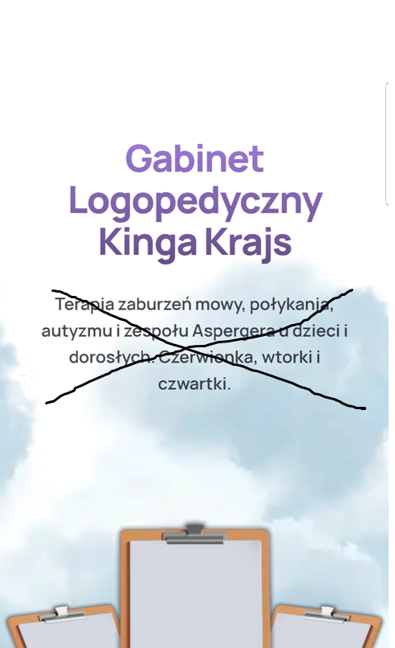
- Tytuł Gabinet Logopedyczny Kinga Krajs taki mocniejszy fiolet proszę
- Pod spodem napisz proszę: Pedagog, Logopeda mniejszą czcionką
Miejsce, w którym dziecko może mówić, bawić się i rozwijać w swoim tempie. Czerwionka-Leszczyny

Usługi

Konsultacja i terapia logopedyczna
Indywidualne spotkania dopasowane do potrzeb, wieku i możliwości dziecka. Podczas zajęć wspieram rozwój mowy, komunikacji oraz prawidłowej wymowy. Wyrzuć tam, że dorosłych.

Terapia zaburzeń i wad wymowy
Terapia trudności artykulacyjnych i nieprawidłowej realizacji głosek. Pracuje nad przygotowaniem narządów mowy, wywołaniem prawidłowej głoski, jej utrwaleniem oraz wykorzystaniem jej w codziennej komunikacji.

Terapia opóźnionego rozwoju mowy i afazji
Wsparcie dzieci z trudnościami w rozwoju mowy i języka. Terapia obejmuje m.in. rozwijanie rozumienia, słownictwa, budowania wypowiedzi oraz komunikowania się z otoczeniem.

Terapia dzieci w spektrum autyzmu
Indywidualnie dopasowane zajęcia wspierające rozwój komunikacji, rozumienia mowy, nawiązywania kontaktu i budowania wypowiedzi. W terapii uwzględniam potrzeby, możliwości oraz sposób funkcjonowania każdego dziecka.

Terapia miofunkcjonalna i ortodontyczna
Terapia wspierająca prawidłową pracę języka, warg i pozostałych struktur narządów mowy. W zależności od potrzeb obejmuje pracę nad pozycją spoczynkową języka, oddychaniem, połykaniem oraz funkcjami niezbędnymi dla prawidłowego rozwoju aparatu mowy.

Dla kogo?
Zapraszam dzieci od 2. roku życia.
Każde dziecko rozwija się w swoim tempie. Dlatego podczas terapii nie stosuję jednego schematu dla wszystkich – szukam takich metod i aktywności, które najlepiej odpowiadają konkretnemu dziecku.
Rozmowa, zabawa, relacja i indywidualne podejście są dla mnie ważną częścią terapii.
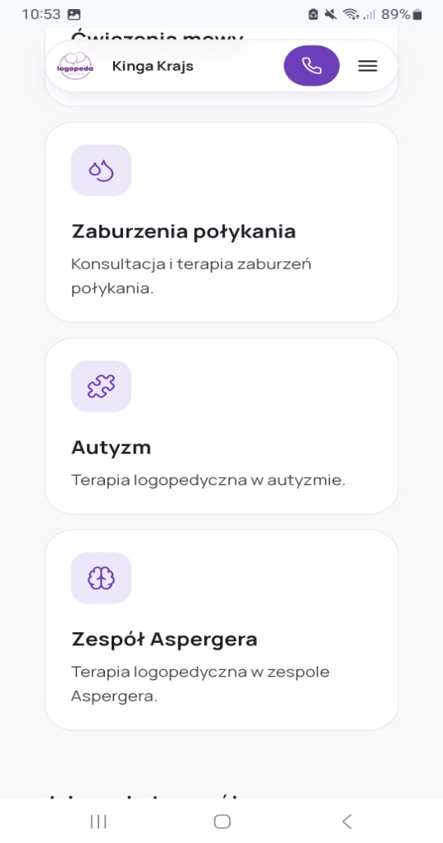
To co napisałeś zmień mi proszę na moje
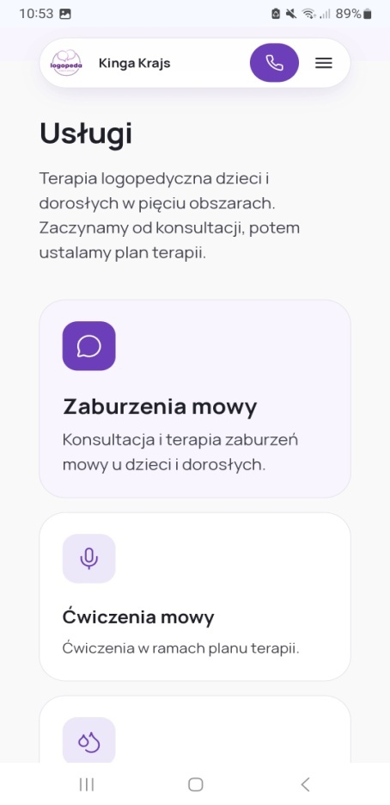

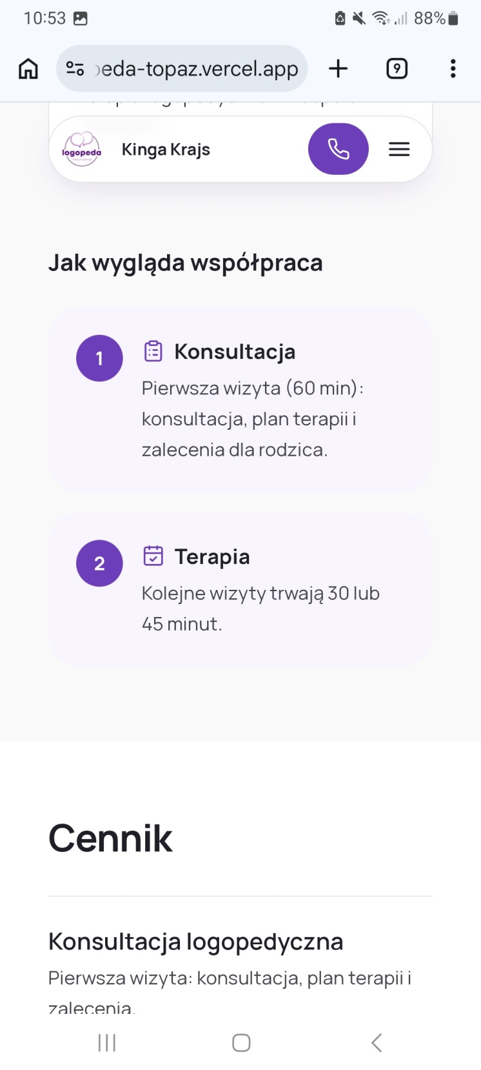

Konsultacja:
Pierwsza wizyta ( do 60 min):
Diagnoza, wywiad z rodzicem, ułożenie indywidualnego planu terapii oraz przekazanie zaleceń do pracy w domu.
Terapia: 45 min lub 30 min

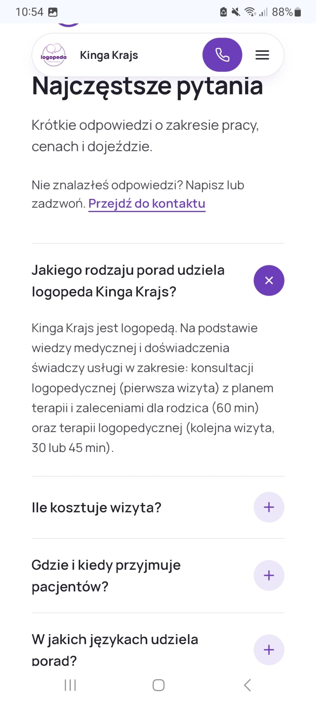
wyrzuć mi te pytanie Jakiego rodzaju porad udziela jeśli można

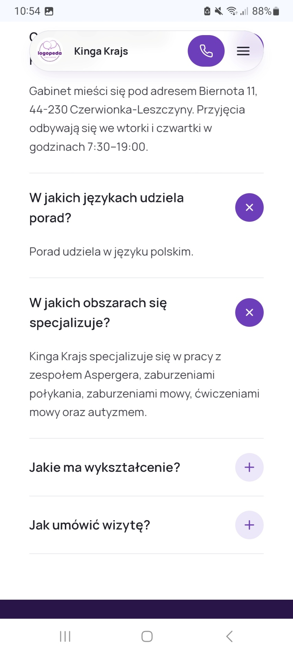
Zmień to: Przyjęcia odbywają się we wtorki i czwartki w godzinach 7:30-19:00 na : Spotkania odbywają się itd.

Zmień proszę te obszary na:

W jakich obszarach się specjalizuję?
Specjalizuję się w diagnozie i terapii logopedycznej dzieci od 2. roku życia, ze szczególnym uwzględnieniem:
- rozwoju mowy i komunikacji,
- opóźnionego rozwoju mowy,
- wad i zaburzeń wymowy,
- trudności artykulacyjnych,
- terapii miofunkcjonalnej i ortodontycznej,
- wspierania dzieci w spektrum autyzmu w rozwoju komunikacji,
- afazji i zaburzeń językowych,
- prawidłowej pracy narządów artykulacyjnych, oddychania i połykania.
W swojej pracy stawiam na indywidualne podejście, relację z dzieckiem oraz terapię poprzez zabawę i aktywności dopasowane do jego potrzeb i zainteresowań.

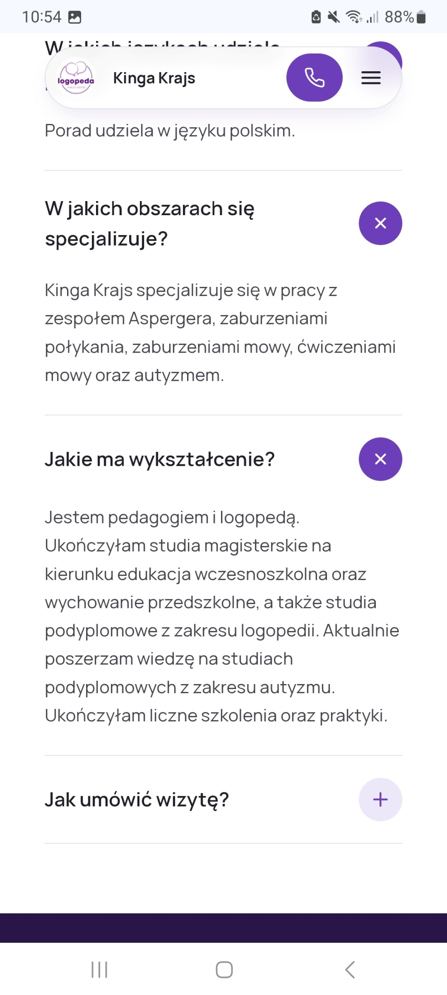

Jakie mam wykształcenie?
Ukończyłam studia magisterskie na kierunku Edukacja wczesnoszkolna i przedszkolna oraz studia podyplomowe z zakresu logopedii.
Obecnie kontynuuję naukę na studiach podyplomowych z zakresu autyzmu, dzięki którym rozwijam swoje kompetencje i poszerzam wiedzę potrzebną w pracy z dziećmi w spektrum autyzmu oraz dziećmi o różnorodnych potrzebach rozwojowych.
Stale dbam o rozwój swoich kwalifikacji, ponieważ wierzę, że dobry logopeda powinien nieustannie się uczyć, rozwijać i szukać najlepszych sposobów wspierania dziecka.

